PRESSMEDDELANDE
2011-12-21
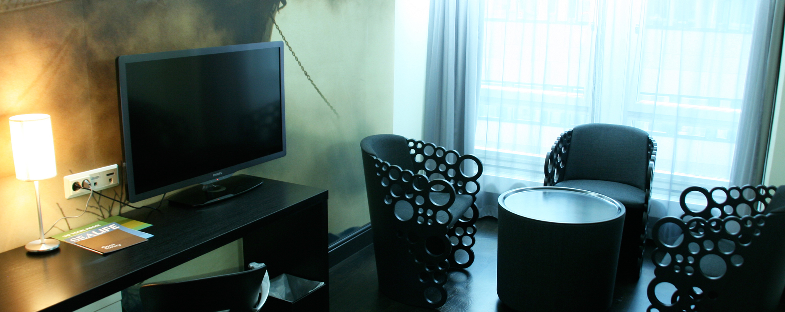
Nordic Sea Hotel blir världens första hotell med Philips MediaSuite och NetTV på hotellrummen
Philips och Nordic Sea Hotel meddelar att hotellet är världens första som får de nya TV-apparaterna Philips MediaSuite. Philips MediaSuite levererar interaktiv underhållning, information och kommunikation som är enkel att använda för hotellets gäster.
"Vi ville helt enkelt ge våra gäster framtidens TV. Vi valde Philips MediaSuite på grund av den tilltalande designen, den höga bildkvalitén, den låga energiförbrukningen och NetTV-lösningen som erbjuder ett brett utbud av informations- och underhållningstjänster", säger Satu Andersson, General Manager på Nordic Sea Hotel.
Integrerad tillgång till sociala medier
Philips MediaSuite med NetTV är baserad på en online-plattform. Tjänsterna ger bland annat tillgång till internationella kanaler, YouTube och internet. Ett brett urval av program ger direkt tillgång till nyheter, lokala väderprognoser, stadsinformation och mycket mer. Dessutom hjälper Facebook- och Twitter-applikationerna gästerna att hålla kontakten med vänner och familj.
Tjänsterna är tillgängliga för gästerna utan deras egna datorer eller mobila enheter. För att säkerställa full datasäkerhet och känsliga kontouppgifter tas all användardata automatiskt bort så fort Tv:n växlar till standby-läge.
Uppfyller gästernas önskemål
"Philips MediaSuite har skapats tillsammans med utvalda hotell. De interaktiva tjänsterna uppfyller gästernas önskemål om lättillgänglig underhållning, information och kommunikation via Tv:ns stora skärm, utan att kompromissa med bildkvalitet och design" säger Pär Backlund, nordisk försäljningschef Hotel TV på Philips.
Christopher Upmark, VD på Hoist Technology som installerat TV-apparaterna på hotellet, tillägger: "Vi är stolta över att ha installerat den första MediaSuite, den nya generationens hotell-TV. Gästen kommer att känna sig som hemma, och i vissa fall även som bättre än hemma... MediaSuite har den viktiga fördelen att den är framtidssäker. Eftersom Philips styr den bakomliggande servern är alla TV-apparater ständigt automatiskt uppdaterade."

Nordic Sea Hotel
Nordic Sea Hotel erbjuder 367 hotellrum, 11 möteslokaler, bar och restaurang på Vasaplan i Stockholm city. Verksamheten är certifierad enligt den nordiska miljömärkningen Svanen och arbetar konsekvent med miljöledningssystemet ISO 14001.
Nordic Sea Hotel var det första hotellet i världen att erbjuda en permanent isbar året om. ICEBAR STOCKHOLM har sedan öppningen 2002 erbjudit en spektakulär isdesign och haft en konstant innetemperatur på fem minusgrader.
www.nordicseahotel.se
Hotellet ingår i gruppen Nordic Hotels & Resorts som idag samlar åtta unika varumärken under ett paraply. Bland anläggningarna finns Nordic Light Hotel, Yasuragi Hasseludden, Aronsborg, Selma Spa, Stenungsbaden Yacht Club, Copperhill Mountain Lodge samt norska Farris Bad. www.nordichotels.se
Presskontakt, Nordic Sea Hotel
Sofia Sundkvist
PR/Content Manager
Nordic Sea Hotel
Tfn: 08-5056 32 35
E-post: sofia.sundkvist@nordichotels.se

